INSTITUTO FEDERAL DE EDUCAÇÃO, CIÊNCIA E TECNOLOGIA SUL-RIO-GRANDENSE - CÂMPUS PASSO FUNDO
CURSO DE TECNOLOGIA EM SISTEMAS PARA INTERNET

NOME DO CURSISTA

TÍTULO DO TRABALHO DE CONCLUSÃO DE CURSO (TCC)

Orientador

PASSO FUNDO
ANO DE CONCLUSÃO
NOME DO CURSISTA

TÍTULO DO TCC

Monografia apresentada ao Curso de Tecnologia em Sistemas para Internet do Instituto Federal Sul-rio-grandense, Câmpus Passo Fundo, como requisito parcial para a obtenção do título de Tecnólogo em Sistemas para Internet.

Orientador (a): Nome do orientador (a)

PASSO FUNDO
ANO DE CONCLUSÃO
(Esta página só deve ser colocada depois da aprovação pela banca examinadora e, por isso, ela não conta na numeração.)
NOME DO CURSISTA

TÍTULO DO TCC

Trabalho de Conclusão de Curso aprovado em ____/____/____ como requisito parcial para a obtenção do título de Tecnólogo em Sistemas para Internet

Banca Examinadora:

_______________________________________
Nome do Professor(a) Orientador(a)

_______________________________________
Nome do Professor(a) Convidado(a)

_______________________________________
Nome do Professor(a) Convidado(a)

________________________________________
Coordenação do Curso

PASSO FUNDO
ANO DE CONCLUSÃO
DEDICATÓRIA (OPCIONAL)

De uma maneira geral apresenta-se como um texto curto, em que se dedica o trabalho a uma ou mais pessoas cujo apoio tenha sido considerado fundamental para sua execução. Usualmente colocada na parte inferior à direita da folha. (veja exemplo)

Aos meus pais,
pela compreensão e o estímulo
em todos os momentos.
AGRADECIMENTOS (OPCIONAL)

Texto em que o autor faz agradecimentos dirigidos àqueles que contribuíram de maneira relevante à elaboração do trabalho.

EPÍGRAFE (OPCIONAL)

Texto em que o autor apresenta uma citação, seguida de indicação de autoria, relacionada com a matéria tratada no corpo do trabalho.

“Este espaço serve para você citar um
pensamento de algum autor que tenha
relação com a temática do TCC.”
Autor
RESUMO

Conforme ABNT NBR 6028:2003, constitui-se elemento obrigatório em tese, dissertação ou monografia (TCC), constituído de uma sequência de frases concisas e objetivas, fornecendo uma visão rápida e clara do conteúdo do estudo. O texto deverá conter no mínimo 150 e no máximo 500 palavras e não deve conter citações. Recomenda-se que o resumo seja redigido em parágrafo único, seguido das palavras representativas do conteúdo do estudo, isto é, palavras-chave, em número de três a cinco, separadas entre si por ponto e finalizadas também por ponto. Usar o verbo na terceira pessoa do singular, com linguagem impessoal, bem como fazer uso, preferencialmente, da voz ativa.

Palavras-chave: Xxxxxxxx. Xxxxxxx. Xxxxxxxxx.

ABSTRACT

Versão do resumo em língua inglesa.

Keywords: Versão das palavras-chave em língua inglesa.

LISTA DE FIGURAS (OPCIONAL)

Figura 1 - Logaritmos em várias bases. 14

LISTA DE TABELAS (OPCIONAL)

Tabela 1 – Instituições de Educação Superior (IES) por Organização Acadêmica - 2004 13

LISTA DE ABREVIATURAS E SIGLAS (OPCIONAL)

IFSUL – Instituto Federal Sul-rio-grandense
TCC – Trabalho de Conclusão de Curso

SUMÁRIO

O termo SUMÁRIO deve ser escrito centralizado, com o mesmo tipo de fonte utilizado nas seções primárias (títulos).
O sumário informa o conteúdo do trabalho a partir de suas principais divisões, na mesma sequência que consta do texto. Os títulos dos capítulos devem ser colocados em letras maiúsculas e os subtítulos com a letra inicial em maiúsculo, e as demais em minúsculo.
Os elementos pré-textuais não constam do sumário.

1 INTRODUÇÃO 11
2 DESENVOLVIMENTO 12
2.1 SEÇÃO BINÁRIA 12
2.1.1 Seção terciária 12
2.2 TABELAS 12
2.3 ILUSTRAÇÕES 14
3 CONSIDERAÇÕES FINAIS 16
REFERÊNCIAS 17
APÊNDICES 18
ANEXOS 19

- INTRODUÇÃO

A introdução deve conter a apresentação do tema e a problemática de pesquisa, ou seja, o problema que se pretende solucionar com o desenvolvimento da pesquisa. Discorrer, resumidamente, sobre o contexto geral no qual o estudo está inserido. Justificar porque quer trabalhar com este tema, porque o trabalho é relevante para a sua realidade escolar. Expor as razões teóricas e práticas que tornaram importante a realização do trabalho e porque ele é fundamental. Destacar a pergunta de pesquisa. Os objetivos, geral e específicos (preferencialmente não mais do que 5), devem constar na introdução deixando claras as metas principal e secundárias do trabalho.
A Introdução além de apresentar o tema, a delimitação do assunto, os objetivos e a justificativa do trabalho, precisa conter três ideias básicas:

- razão de se ter escolhido o tema
- a contribuição do estudo e para quem
- estruturação do TCC (divisão de capítulos e breve síntese de seu conteúdo).

- DESENVOLVIMENTO

Parte principal do texto, que contém a exposição ordenada e pormenorizada do assunto. É composta de revisão de literatura, dividida em seções e subseções, material e método(s) e/ou metodologia e resultados, descritos detalhadamente. Cada seção ou subseção deverá ter um título apropriado ao conteúdo. Deve-se sempre utilizar a terceira pessoa do singular na elaboração do texto, mantendo-se o discurso impessoal.

SEÇÃO BINÁRIA

Na seção binária, o título deve ser escrito em letras maiúsculas e em negrito, itálico ou sem grifo.

Seção terciária

Na seção terciária, o título deve ser escrito em letras minúsculas e em negrito. Se tiver optado por itálico na seção binária, deixar itálico na terciária também.

TABELAS

Uma tabela deve apresentar dados numéricos de modo resumido e é utilizada principalmente para a apresentação de comparações. Uma tabela é constituída dos seguintes elementos:
- Título: é a indicação que precede a tabela e contém a identificação de três fatores do estudo: a época à qual se refere, o local onde ocorreu e o estudo que é descrito;
- Cabeçalho: é a parte superior da tabela, que especifica o conteúdo das colunas;
- Corpo da tabela: é o espaço que contém as informações sobre o estudo propriamente dito;
- Fonte: é a indicação da responsabilidade pelas informações contidas no corpo da tabela.
As tabelas devem ser elaboradas de maneira que possam ser entendidas sem que haja a necessidade de se recorrer ao texto, segundo as “Normas para Apresentação Tabular” publicada pelo IBGE (INSTITUTO..., 1993). Para isso, recomenda-se:
- Adotar numeração consecutiva e independente;
- Elaborar o título da tabela o mais completo possível, dando indicações objetivas sobre o conteúdo;
- Inserir o título logo acima da tabela, posicionado com alinhamento à margem esquerda, precedido da palavra Tabela e com seu número de ordem no texto indicado em algarismos arábicos;
- Diagramar as tabelas o mais próximo possível do texto onde foram mencionadas, destacando-se do texto por 1 espaço de 1,5 entre o texto que antecede a tabela e o texto que a sucede;
- Elaborar os dados internos da tabela no tamanho 8 para fonte Times New Roman e tamanho 10 para fonte Arial, garantindo sempre a visibilidade e a leitura dos dados (verificar a correlação com fontes não proprietárias – ver subseção 3.1);
- Inserir a indicação da fonte dos dados sempre no rodapé da tabela, precedida da palavra Fonte;
- Colocar as eventuais notas e as informações relevantes referentes à tabela no rodapé;
- Separar o cabeçalho por traços horizontais, entretanto, sem linha de separação entre os dados e sem fechamento lateral;
- Observar que as tabelas que ocupem mais de uma folha devem ter continuidade na folha seguinte, repetindo o título e o cabeçalho da tabela e colocando-se uma linha horizontal de fechamento apenas no final da tabela.

Tabela 1 – Instituições de Educação Superior (IES) por Organização Acadêmica – 2004.
Organização Acadêmica | IES | %
Universidades | 169 | 8,4
Centros Universitários | 107 | 5,3
Faculdades Integradas | 119 | 5,9
Faculdades, Escolas e Institutos | 1.474 | 73,2
Centros de Educação Tecnológica e Faculdades de Tecnologia | 144 | 7,2
Total | 2.013 | 100
Fonte: xxxx.

ILUSTRAÇÕES

São ilustrações: lâminas, desenhos, plantas, fotografias, gráficos, retratos, mapas, organogramas, fluxogramas, quadros, figuras e outros, e diferenciam-se das tabelas.
Qualquer que seja o tipo de ilustração, sua identificação aparece na parte superior, precedida da palavra designativa (desenho, esquema, fluxograma, fotografia, gráfico, mapa, organograma, planta, quadro, retrato, figura, imagem, entre outros), seguida de seu número de ordem de ocorrência no texto, em algarismos arábicos, travessão e do respectivo título. Após a ilustração, na parte inferior, indicar a fonte consultada (elemento obrigatório, mesmo que seja produção do próprio autor), legenda, notas e outras informações necessárias à sua compreensão (se houver).
A fonte deve ser menor que a usada no texto, e em negrito; sugere-se usar Times New Roman ou Arial 10, ou as similares já indicadas. A ilustração deve ser inserida o mais próximo possível do texto que a refere.

Figura 1 - Página eletrônica do Ubuntu
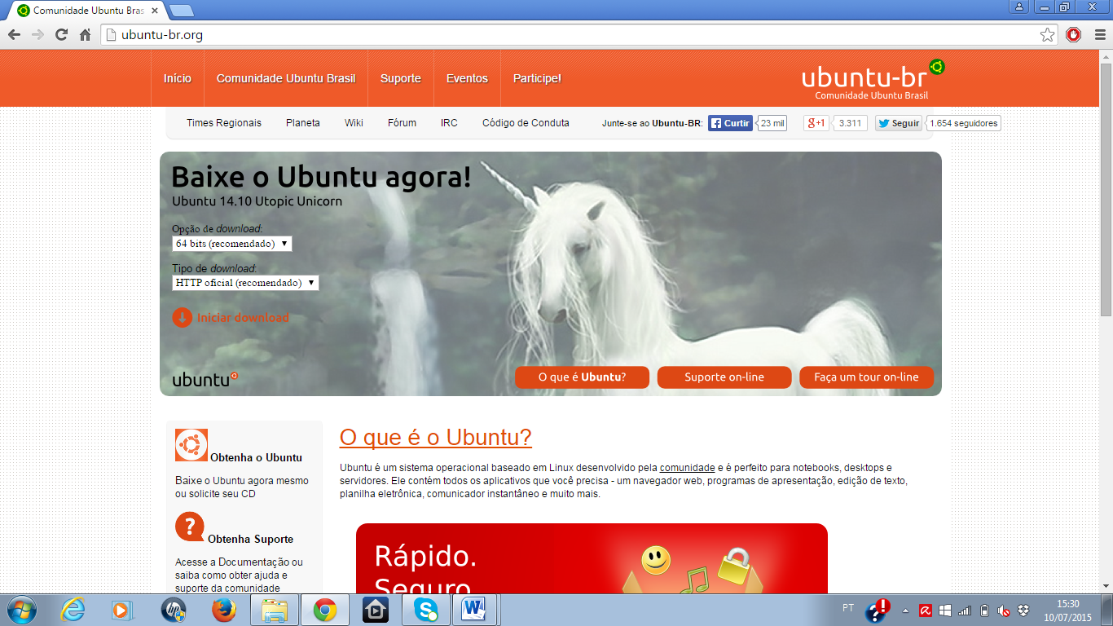
Fonte: UBUNTU, 2015.

Observação: devem possuir suas colunas, barras ou seções com coloração (ou textura) adequadamente diferenciada, de forma que a leitura dos dados não seja prejudicada.

- CONSIDERAÇÕES FINAIS

As considerações finais compreendem o fechamento do trabalho com as indicações e/ou recomendações. Indicam se os objetivos foram alcançados; se a metodologia foi adequada, quais as dificuldades encontradas e se as expectativas foram atingidas após a realização do trabalho de pesquisa.
Aqui, pode-se projetar aspirações futuras, como dar seguimento ao projeto, possibilidades de maior aprofundamento num aspecto específico, estudos possíveis a partir do que foi realizado.
Dispensa-se o uso de citações bibliográficas e deve-se utilizar no máximo duas páginas.

REFERÊNCIAS

Todos os autores e trabalhos a que se fez referência no texto devem ser devidamente citados no desenvolvimento, com nome do autor seguido do ano de publicação. No capítulo de Referências, especificam-se as obras dos autores que foram referenciados no decorrer do trabalho.
A forma de como fazer esta referência muda de acordo com o tipo de publicação, sempre seguindo as normas da Associação Brasileira de Normas Técnicas (ABNT). A seguir colocam-se alguns exemplos de como realizar este procedimento.

- Em caso de material consultado na internet (imagem ou texto) sem autoria deve ser apresentado assim:

UBUNTU. Disponível em: <http://ubuntu-br.org/>. Acesso em: 10 jul. 2015.

- Em caso de artigo de revista a referência deve ser assim realizada:

GURGEL, C. Reforma do estado e segurança pública. Política e administração. Rio de Janeiro, v. 3, n. 2, p. 15-21, set. 1997.

- Em caso de artigo e/ou matéria de revista, boletim etc. em meio eletrônico a referência deve ser assim realizada:

MARQUES, Renata Ribeiro. Aspectos do comércio eletrônico aplicados ao Direito Brasileiro. Jus Navigandi. Teresina, a. 6, n. 52, nov. 2001. Disponível em:
<http://www1.jus.com.br/doutrina/texto.asp?id=2467>. Acesso em: 20 set. 2003.

- Em caso de livro, a referência deve ser assim realizada:

CURTY, Marlene Gonçalves; CRUZ, Anamaria da Costa; MENDES, Maria Tereza Reis. Apresentação de trabalhos acadêmicos, dissertações e teses: (NBR 14724/2002). Maringá: Dental Press, 2002.

- Referências cuja autoria seja uma instituição ou Estado (exemplo):

BRASIL. Ministério da Educação. Secretaria de Educação a Distância. Programa de Formação continuada Mídias na Educação. Metodologia da Pesquisa Científica. Disponível em <http://www.eproinfo.mec.gov.br/webfolio/Mod83266/index.html>. Acesso em: 16 ago. 2009.

_____. Ministério da Educação. Secretaria de Educação a Distância. Programa nacional de Informática na Educação. Informática e Formação de Professores. Brasília: MEC, 2000.

Outras referências:

BRASIL. Secretaria do Estado da Educação e do Desporto. Proposta Curricular de Santa Catarina. Florianópolis: SED,1996.

APÊNDICES

Texto ou documento elaborado pelo autor, a ﬁm de complementar sua argumentação, sem prejuízo da unidade nuclear do trabalho. Deve ser precedido da palavra APÊNDICE, identiﬁcado por letras maiúsculas consecutivas, travessão e pelo respectivo título. Utilizam-se letras maiúsculas dobradas, na identiﬁcação dos apêndices, quando esgotadas as letras do alfabeto. (Elemento opcional)
EXEMPLO
APÊNDICE A – Avaliação numérica de células inﬂamatórias

ANEXOS

Texto ou documento não elaborado pelo autor, que serve de fundamentação, comprovação e ilustração. Deve ser precedido da palavra ANEXO, identiﬁcado por letras maiúsculas consecutivas, travessão e pelo respectivo título. Utilizam-se letras maiúsculas dobradas, na identiﬁcação dos anexos, quando esgotadas as letras do alfabeto. (Elemento opcional)
EXEMPLO
ANEXO A – Representação gráﬁca de contagem de células inﬂamatórias presentes nas caudas em regeneração - Grupo de controle I (Temperatura...)

Ambos devem ser citados e/ou comentados em algum momento no texto da monografia.

